**Navnet til fuglene**

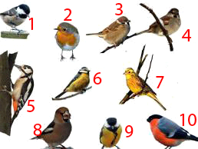1: Svartmeis

2: Rødstrupe (trekkfugl, men noen overvintrer)

3: Pilfink

4: Gråspurv

5: Flaggspett

6: Blåmeis

7: Gulspurv

8: Dompap, hunn

9: Kjøttmeis

10: Dompap, hann